**农膜订单提交与抽奖管理系统 V1.0**

**（使用说明书）**

二○一九年十一月

1. 订单模块
   1. 功能简介

本农膜订单提交与抽奖管理系统是使用java语言基于Spring Boot开源框架开发的B/S架构的系统。本系统主要用作类似系统的模板，作为一种用于快速二次开发的基础系统开发而成，所以本系统的名称和部分功能都能够方便地进行自定义设置。本系统主要功能包括了该系统独立的账号注册和登录，订单提交和查阅，根据特定属性快速追加订单，查看当前用户订单发送历史及其详情，以及用户抽奖，管理员用户抽奖结果管理和设置奖项等功能，该系统包含了其中所有的前端页面、后端服务器模块和数据库操作模块，并且可以在订单提交对应的前端后台模块中根据业务需求中接入其他的订单接收系统（如 图一 中的农膜管理系统），数据库默认采用Mysql数据库用来保存用户信息和订单信息。本系统可以一个打包成一个可执行jar包在安装有合适的java运行环境（jdk8以上）的机器中独立部署，并且本系统所有页面可适配手机和平板页面，可以为微信公众号等提供外链访问支持。该系统的项目模块架构可以参照 图一 。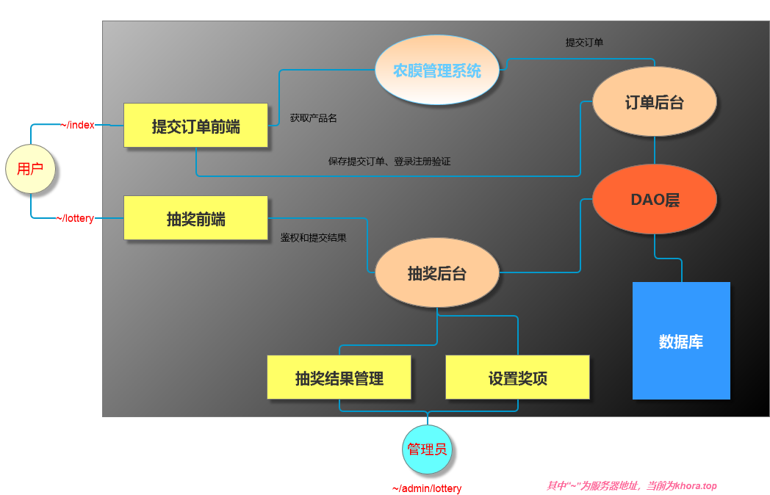

图一

* 1. 如何注册

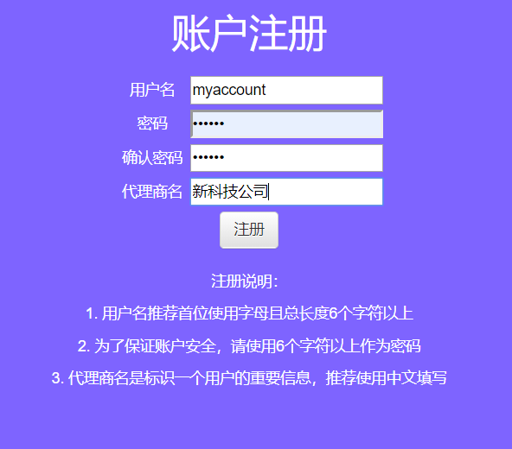

图二

用户可以通过系统主页面（系统部署地址/index）点注册按钮进入注册页面，注册页面如 图二所示，且注册需要遵循以下规范：

1. 用户名推荐首位使用字母且总长度6个字符以上。

2. 为了保证账户安全，请使用6个字符以上作为密码。

3. 代理商名是标识一个用户的重要信息，推荐使用中文填写。

但要注意的是，确认密码与密码输入不一致时会出现 图三 的红字提示。

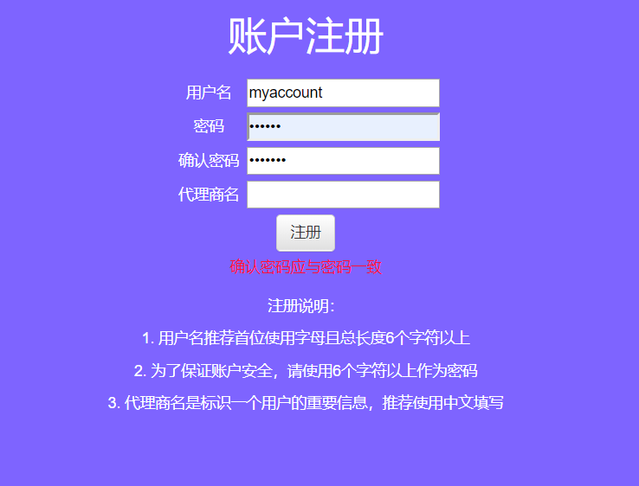

图三

* 1. 如何登陆

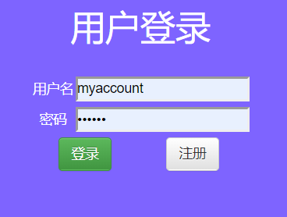

图四

用户登录时，如图四所示，在主页面输入用户名和密码点击登录后，经过服务器认证用户名和对应密码无误后会自动跳转到订单提交页面。

* 1. 订单提交

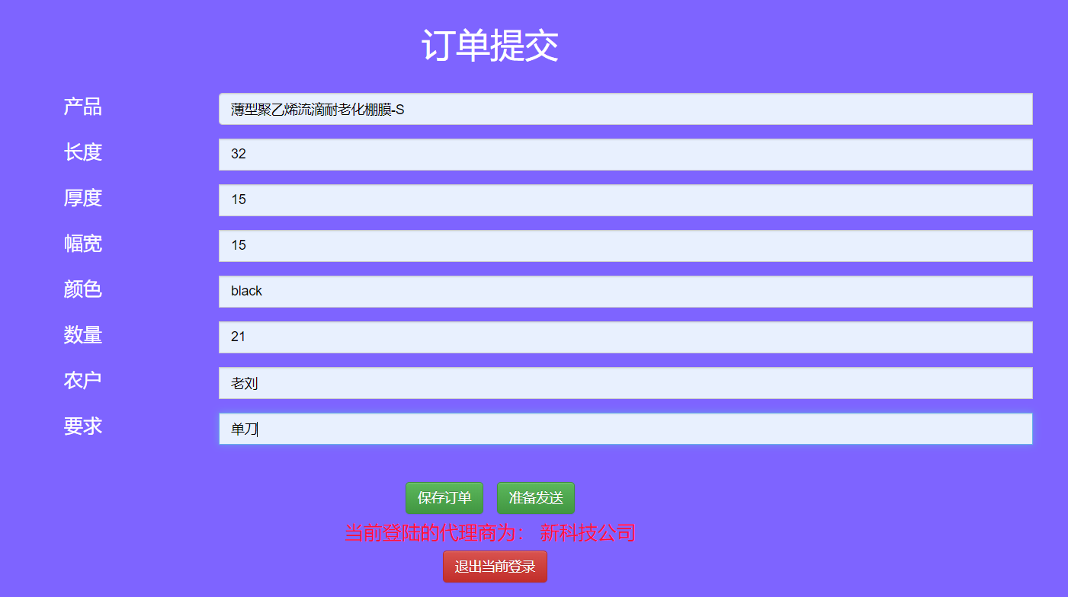

图五

如 图五 所示，订单提交页面可以针对一种类型的产品输入其属性项的值后点击保存订单按钮即可将对应的订单生成并保存到当前登录用户的待发送订单库中，提交成功后5秒钟后所有输入框会自动清空以便于用户继续输入新的订单信息。

如 图五 所示，该页面中有 退出当前账号 的红色按钮，点击此处会退出当前已经登陆的账号，并自动回退到该系统的主页面即账号登录页面。如果已经登录某个合法账户，则会在该按钮之上以红色字体显示当前登录账户的别名（即注册账号时填写的“代理商名”）。

特别地，如果实际使用中业务产品名需要提前指定好可以直接对接该页面对应接口（详情查看源码），若指定成功则会将指定好的产品名加载到第一个输入框的下拉框内，该功能作为一个自定义的扩展功能无论是否使用均不会影响系统的其他主要功能的正常运行。

当用户点击 准备发送 按钮时，会跳转到标题名为“发送所有订单”的页面。

* 1. 发送所有订单

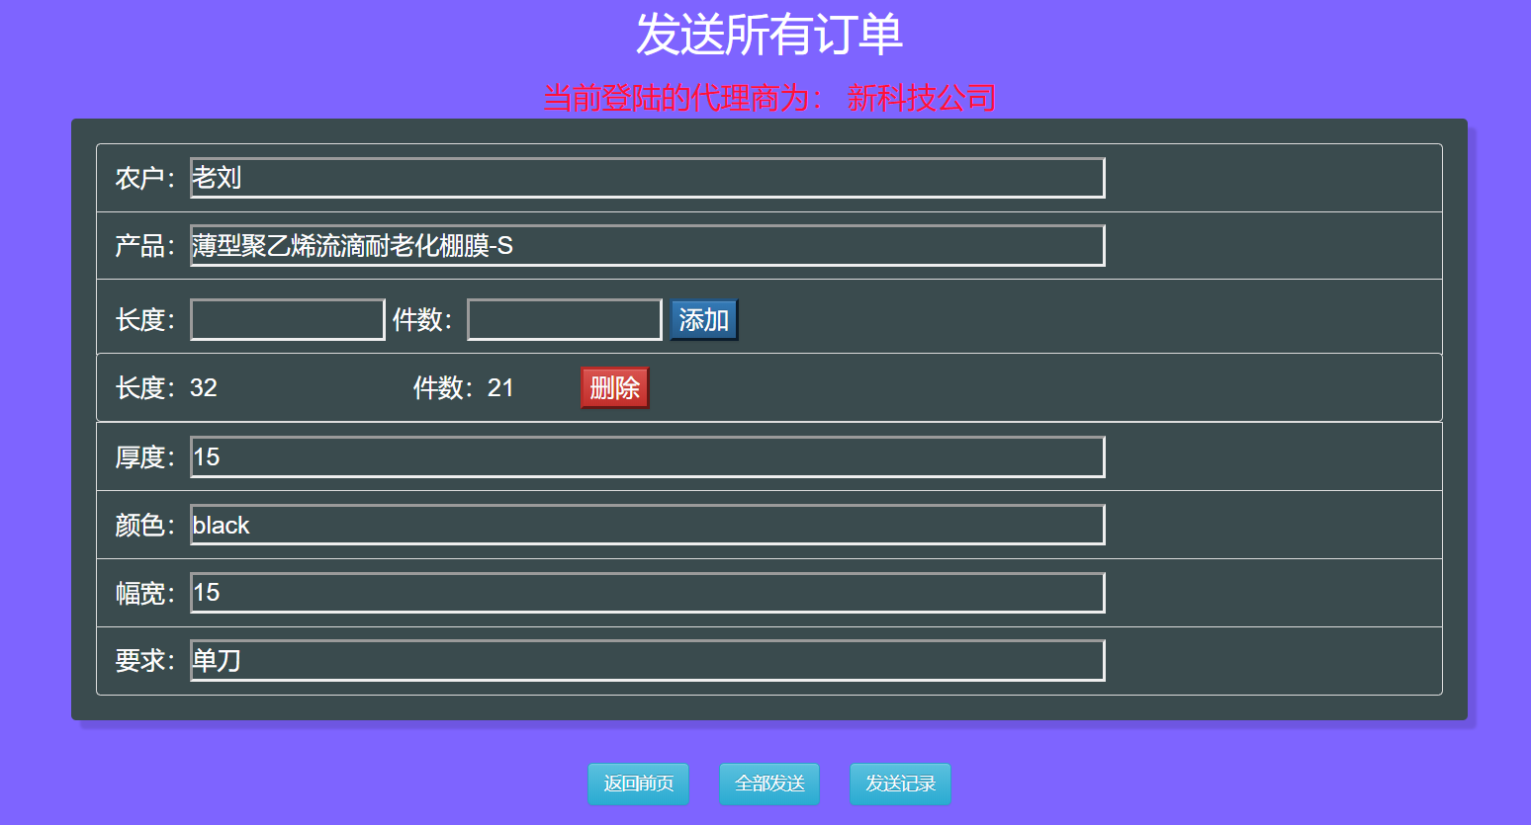

图六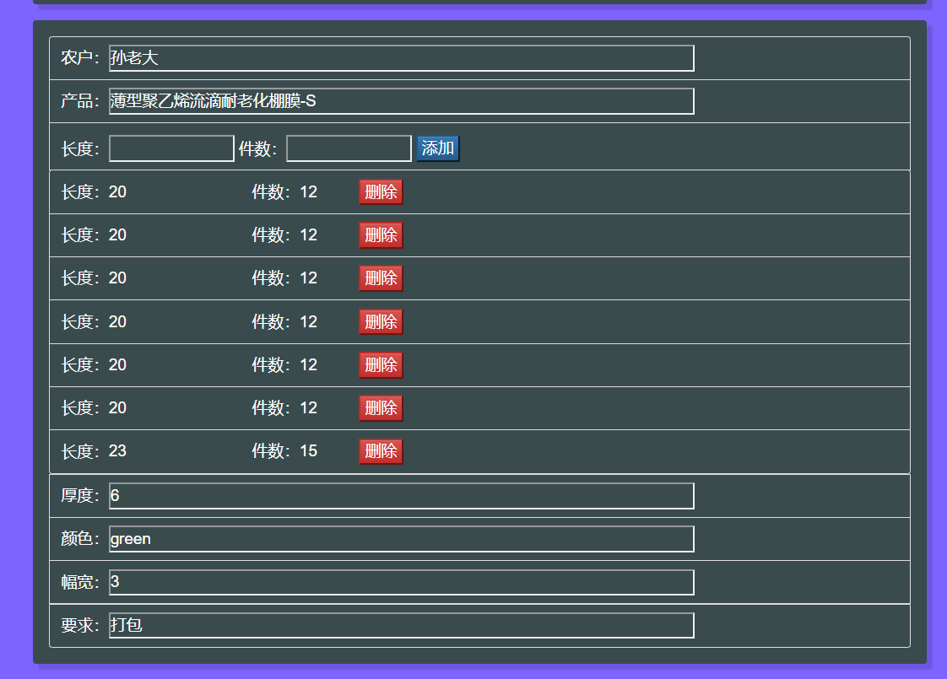

图七

如图六所示，该页面会展示当前登录用户所有提交但尚未发送的订单信息。

特别地，所有的信心都被填充在输入框中，可以修改后点击对应订单大框内的修改按钮快速追加订单。

如图七所示，为了特定的业务需求，此页面把除了“长度”和“件数”外信息一样的订单合并到一个订单大框内显示，而实际使用中可以通过修改源码对这些特殊的订单信息项进行自定义。

如图六所示，在该页面的最下方有三个按钮：

点击“返回前页”按钮，可以跳转到该用户的订单提交页面。

点击“全部发送”按钮，会将该页面显示的所有该用户的订单提交到其他服务器，这个服务器通常需要有特定的接口进行对接。在该系统中可以快捷地通过修改服务器地址的方式修改订单接收服务器。点击该按钮后如果成功发送到订单接收服务器，则会显示发送成功，并清空该用户此页面的所有订单。

点击“发送历史”，可以跳转到该用户的历史发送订单页面。

* 1. 历史发送订单

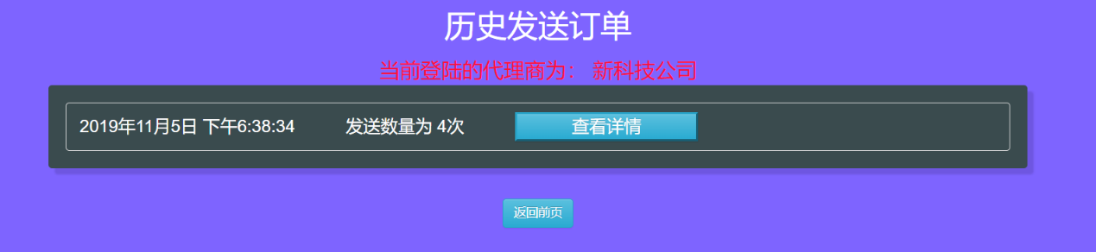

图八

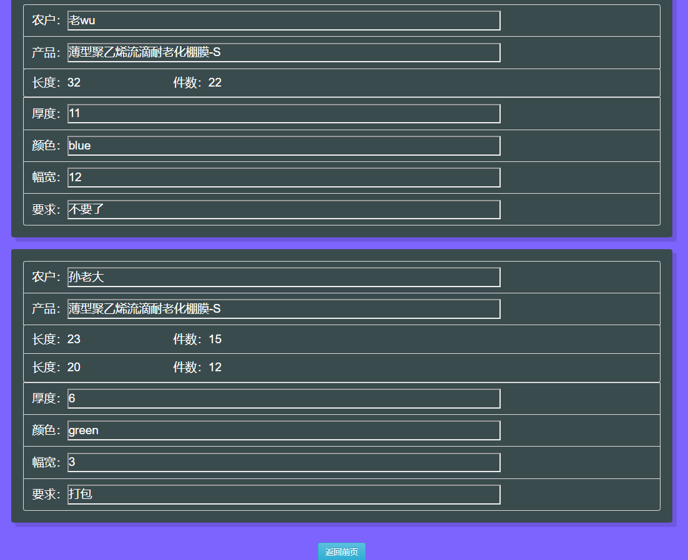

图九

如图八所示，用户在其发送所有订单页面点击最下方的“发送历史”后，会跳转到的该用户的历史发送订单。该页面记录了该用户所有的成功的订单全部发送的发送时间和发送数量。

对于每次发送历史，都有一个查看详情按钮，点击该按钮可以跳转到如图九页面的该次发送的页面的快照，但与之前的订单全部发送页面不同的是，该页面没有修改按钮，无法对发送历史的订单进行修改，且底部的按钮只有返回前页，点击该按钮会返回如图八所示的发送历史页面。

1. 抽奖模块

2.1抽奖页面

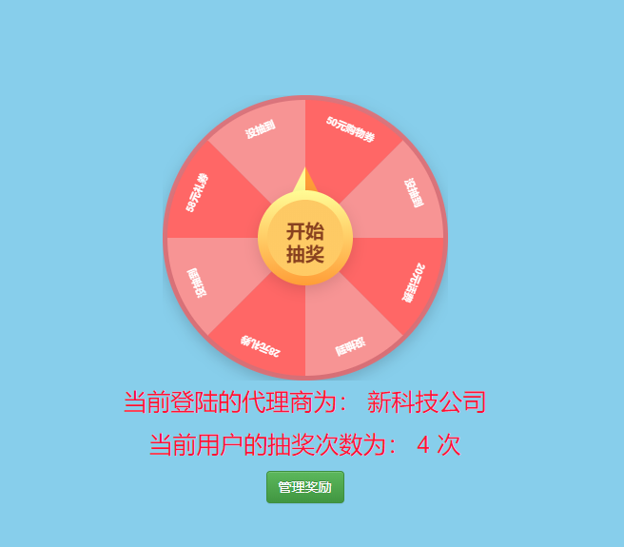

图十

用户在该系统主页面成功登陆后，服务器会保留当前该用户的登录状态会话时间1800秒，在会话结束前用户通过抽奖入口（可以封装到微信公众号菜单中或输入“服务器地址/lottery”）进入如图十所示的抽奖页面。

该页面会显示用户的代理商名称和剩余抽奖次数，用户可以点击该页面大转盘的开始抽奖得到抽奖结果，但无论是否中奖，每次抽奖均会消耗该用户的一次抽奖次数。

用户可以点击页面下方的“管理奖励”按钮进入该用户的奖励管理页面。

2.1用户奖励管理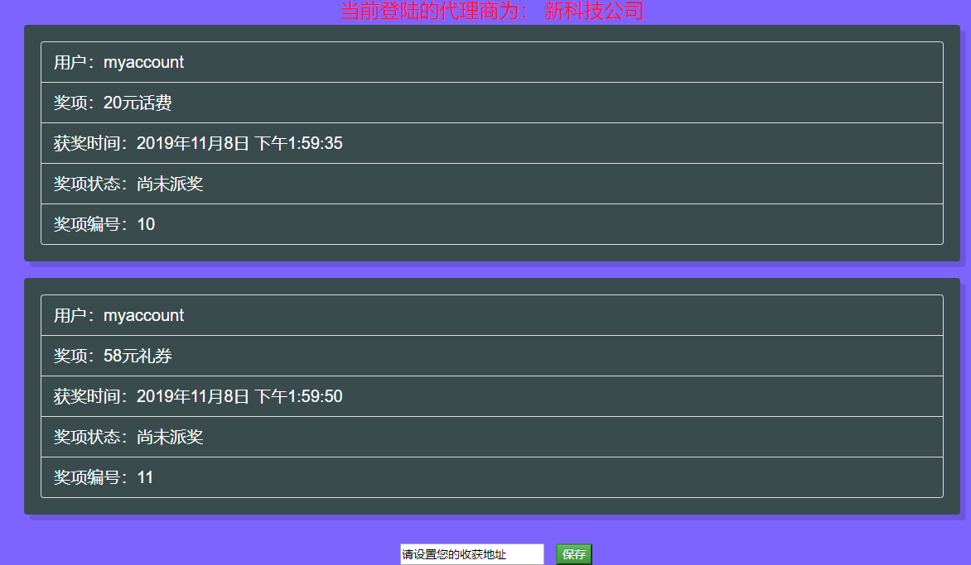

图十一

如图十一所示，用户进入自己的奖励管理页面后，可以查看当前用户所获得的奖项内容、获奖时间、奖项状态和奖项编号。

用户可以在该页面最下方设置自己的地址以便进行后期派奖工作。

1. 管理员模块

3.1管理员登录

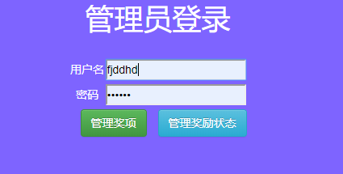

图十二

如图十二所示，输入管理员用户的用户名和密码。

点击管理奖项按钮会跳转到管理奖项页面。

点击管理奖励状态会跳转到管理奖励状态页面。

3.2管理员管理奖项

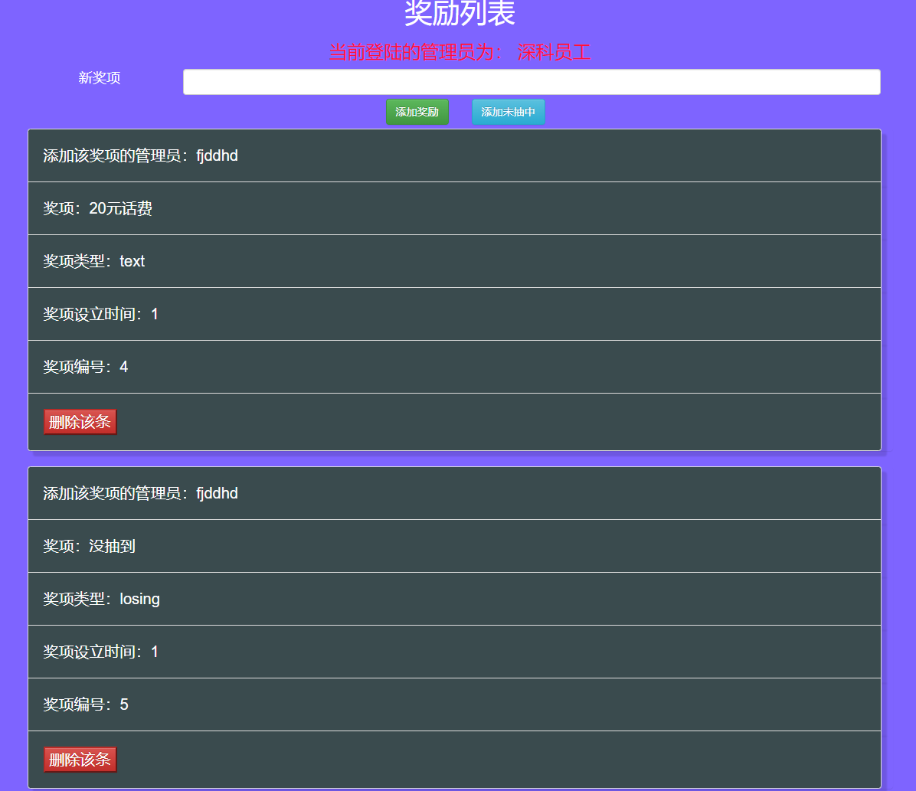

图十三

如图十三所示，管理员用户可以在该页面填写想要追加的奖项内容，然后点击添加奖励按钮，即可将新的奖项添加到抽奖大转盘中，注意，该操作对所有有抽奖资格的用户均生效。

管理员也可以直接点添加未抽中按钮，会自动生成一项未抽中的奖项。

管理员也可以点击奖项大框内的删除该条，可以随时移除某个奖项。

抽奖页面的大转盘会由该页面显示的顺序的奖项组成。

3.3管理员管理中奖状态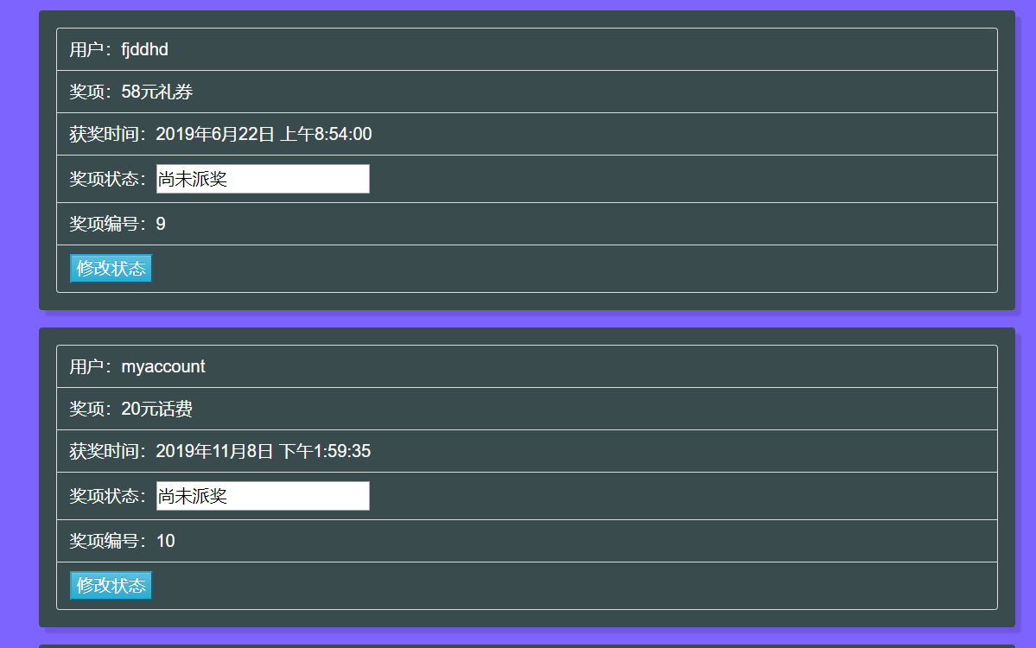

图十四

如图十四，管理员用户在该页面可以输入对应中奖奖项大框内的奖项状态，然后点对应大框内的修改状态按钮，然后即可更新对应中奖奖项的状态。